รายงานการปรับปรุงเว็บไซต์
ตามข้อเสนอแนะของผู้เชี่ยวชาญ
เว็บไซต์ Puparn-AR สื่อการเรียนรู้ศูนย์ศึกษาการพัฒนาภูพานอันเนื่องมาจากพระราชดำริ ด้วยเทคโนโลยีความเป็นจริงเสริม
เว็บไซต์: https://phuphan-ar.vercel.app
วันที่ปรับปรุงขึ้นระบบจริง: 17 ตุลาคม 2569

สรุปภาพรวม
ข้อ | ข้อเสนอแนะ | ผลการดำเนินการ
1 | อธิบายว่าเปิดไฟล์โมเดลด้วยโปรแกรมอะไร | แก้ไขแล้ว
2 | เพิ่มสถานที่ตั้งและเบอร์โทรหน่วยงาน | แก้ไขแล้ว
3 | สไลด์ตรงกลางมีข้อมูลซ้ำซ้อน | ไม่ได้แก้ไข (มีเหตุผลประกอบ)
4 | เพิ่มข้อมูลภารกิจ พันธกิจของศูนย์ภูพาน | แก้ไขแล้ว
5 | เพิ่มคำแนะนำการใช้ปุ่ม AR | แก้ไขแล้ว
6 | คำอธิบายโมเดลน้อยหรือไม่ครอบคลุม | แก้ไขแล้ว 26 จาก 41 โมเดล
7 | หน้าผู้ดูแลระบบควรมี Username / Password | แก้ไขแล้ว

ข้อ 1 การเปิดไฟล์โมเดลโดยตรง ควรอธิบายว่าเปิดด้วยโปรแกรมอะไร
สถานะ: แก้ไขแล้ว
ตำแหน่งที่ปรับ: หน้ารายละเอียดของทุกโมเดล → แท็บ “เปิดไฟล์” → หัวข้อ “เปิดไฟล์โมเดลด้วยโปรแกรมอะไร?”
สิ่งที่เพิ่ม:
- บอกชนิดไฟล์ว่าเป็นไฟล์ .glb และบอกว่าถ้าต้องการดูทันทีโดยไม่ต้องติดตั้งโปรแกรม ให้ใช้ตัวแสดง 3D ในหน้าเว็บได้เลย
- บนคอมพิวเตอร์: เปิดด้วยโปรแกรม Blender โดยเลือกเมนู File → Import → glTF 2.0 (.glb/.gltf) แล้วเลือกไฟล์ที่ดาวน์โหลด
- บนมือถือ: ต้องใช้แอปที่รองรับไฟล์ .glb ถ้าต้องการวางโมเดลในพื้นที่จริงให้ใช้ปุ่ม AR ในเว็บไซต์แทน
- มีลิงก์ไปยังคู่มือการนำเข้าไฟล์ glTF/GLB ของ Blender
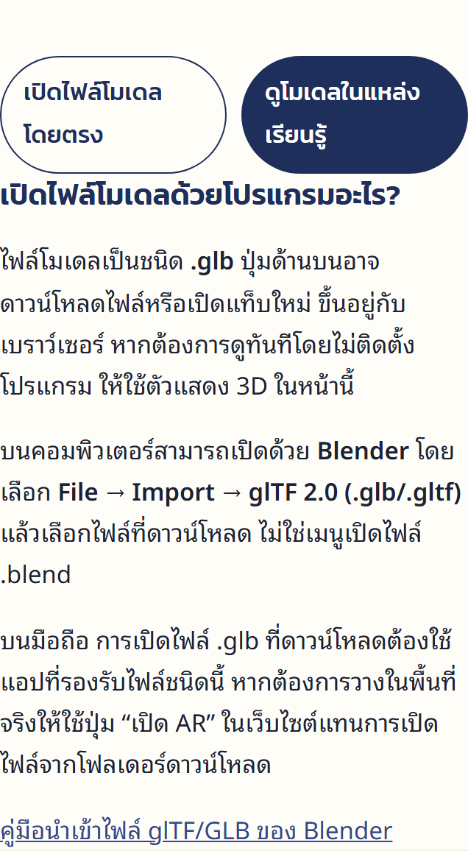
ภาพที่ 1 แท็บ “เปิดไฟล์” ในหน้ารายละเอียดโมเดล

ข้อ 2 เพิ่มสถานที่ตั้งหน่วยงานและเบอร์โทรติดต่อ
สถานะ: แก้ไขแล้ว
ตำแหน่งที่ปรับ: หน้าแรก ส่วน “ศูนย์ศึกษาการพัฒนาภูพานอันเนื่องมาจากพระราชดำริ” และหน้ารายละเอียดของทุกโมเดล แท็บ “ติดต่อศูนย์”
สิ่งที่เพิ่ม:
- ที่อยู่: บ้านนานกเค้า ตำบลห้วยยาง อำเภอเมืองสกลนคร จังหวัดสกลนคร 47000
- โทรศัพท์: 042-747-458 หรือ 042-747-459 (กดโทรได้ทันทีจากมือถือ)
- แผนที่ Google Maps แสดงในหน้าเว็บ เลื่อน ซูม หรือกดเปิดในแอป Maps ได้
- ปุ่ม “นำทางไปศูนย์ภูพาน” (เปิดเส้นทางใน Google Maps) และปุ่ม “โทรหาศูนย์”
- คำแนะนำก่อนเดินทาง: ควรโทรสอบถามจุดจัดแสดง เวลาเปิดให้เข้าชม และการนัดหมายศึกษาดูงานก่อน
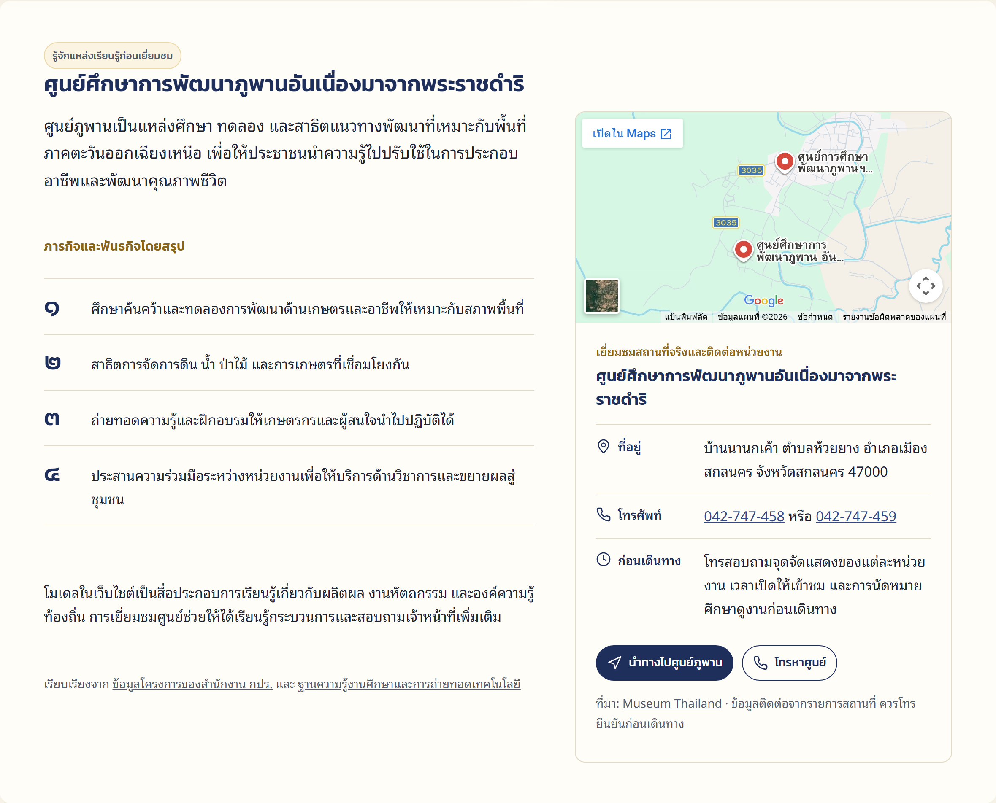
ภาพที่ 2 ส่วนข้อมูลศูนย์และการติดต่อในหน้าแรก พร้อมแผนที่

ข้อ 3 สไลด์ตรงกลาง ข้อมูลมีความซ้ำซ้อน (กิจกรรมอบรม / ศูนย์การศึกษาการพัฒนา)
สถานะ: ไม่ได้แก้ไข
เหตุผล:
สไลด์ส่วนกลางออกแบบเป็นสไลด์แบบวนลูป เมื่อมีข้อมูลมากขึ้นก็จะเล่นวนต่อกันเป็นลูป ที่อาจารย์เห็นว่าข้อมูลซ้ำซ้อนกัน เป็นเพราะตอนนี้มีสไลด์เพียง 2 สไลด์ คือ “ศูนย์ศึกษาการพัฒนาภูพานฯ” และ “กิจกรรมอบรมโครงการเพิ่มศักยภาพฯ” ระบบจึงแสดงสไลด์ชุดเดิมซ้ำเพื่อให้เต็มแถบ
เมื่อผู้ดูแลระบบเพิ่มสไลด์ใหม่ผ่านหน้าผู้ดูแลระบบ (เมนู “สไลด์หน้าแรก”) สไลด์จะเรียงต่อกันโดยอัตโนมัติ และอาการซ้ำจะหายไปเองโดยไม่ต้องแก้โค้ด
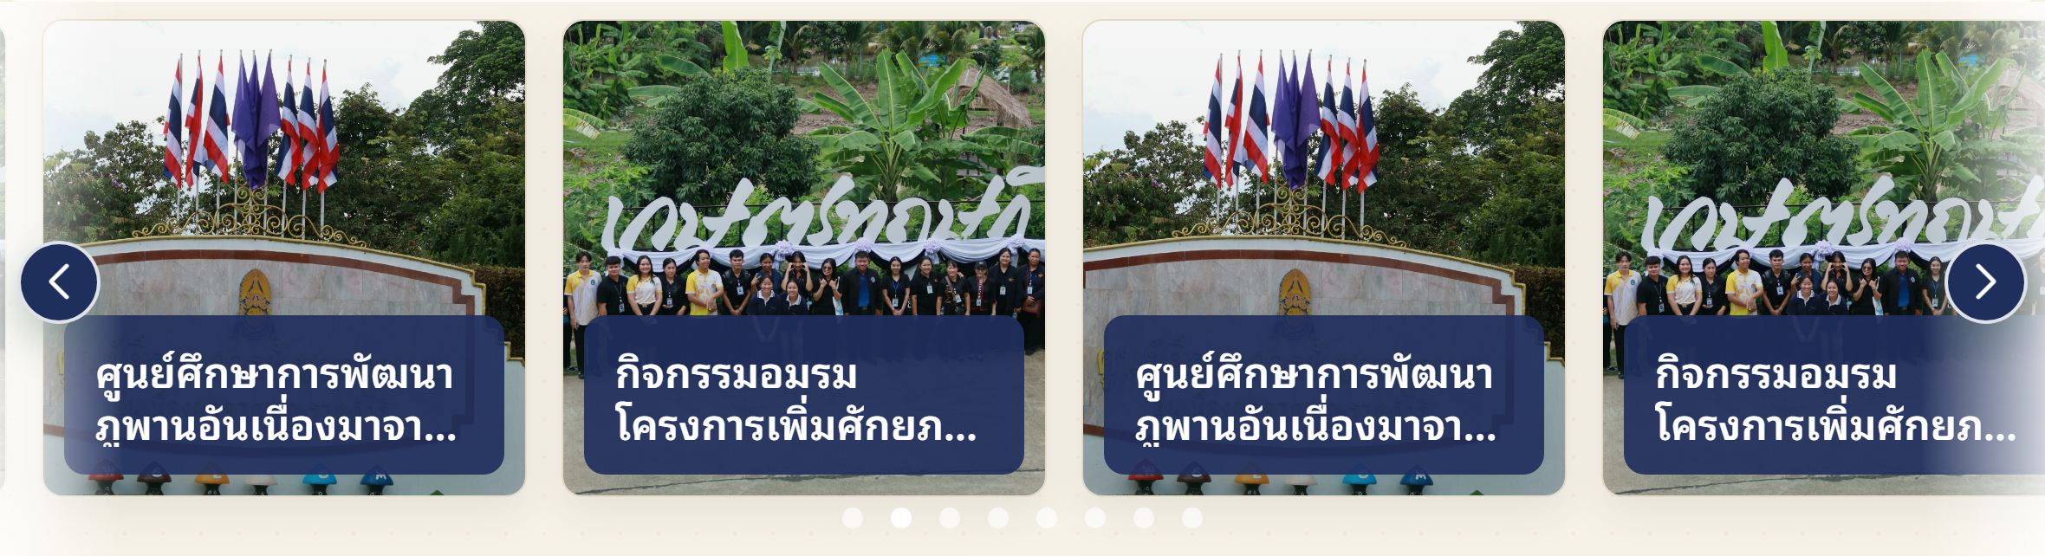
ภาพที่ 3 สไลด์ตรงกลางหน้าแรก (มี 2 สไลด์ จึงวนแสดงซ้ำ)

ข้อ 4 เพิ่มข้อมูลภารกิจ พันธกิจของศูนย์ภูพาน
สถานะ: แก้ไขแล้ว
ตำแหน่งที่ปรับ: หน้าแรก ส่วน “รู้จักแหล่งเรียนรู้ก่อนเยี่ยมชม” (เมนู “รู้จักศูนย์ภูพาน / ติดต่อ”)
สิ่งที่เพิ่ม:
- คำแนะนำศูนย์: ศูนย์ภูพานเป็นแหล่งศึกษา ทดลอง และสาธิตแนวทางพัฒนาที่เหมาะกับพื้นที่ภาคตะวันออกเฉียงเหนือ เพื่อให้ประชาชนนำความรู้ไปปรับใช้ในการประกอบอาชีพและพัฒนาคุณภาพชีวิต
- ภารกิจและพันธกิจโดยสรุป 4 ข้อ: (1) ศึกษาค้นคว้าและทดลองการพัฒนาด้านเกษตรและอาชีพให้เหมาะกับสภาพพื้นที่ (2) สาธิตการจัดการดิน น้ำ ป่าไม้ และการเกษตรที่เชื่อมโยงกัน (3) ถ่ายทอดความรู้และฝึกอบรมให้เกษตรกรและผู้สนใจนำไปปฏิบัติได้ (4) ประสานความร่วมมือระหว่างหน่วยงานเพื่อให้บริการด้านวิชาการและขยายผลสู่ชุมชน
- อธิบายความเชื่อมโยงระหว่างโมเดลในเว็บไซต์กับการเยี่ยมชมศูนย์จริง
- อ้างอิงแหล่งข้อมูล: ข้อมูลโครงการของสำนักงาน กปร. และฐานความรู้งานศึกษาและการถ่ายทอดเทคโนโลยี
(ดูภาพที่ 2 ด้านซ้าย)

ข้อ 5 เพิ่มคำแนะนำการใช้ปุ่ม AR ดูโมเดลในพื้นที่จริง
สถานะ: แก้ไขแล้ว
ตำแหน่งที่ปรับ: หน้ารายละเอียดของทุกโมเดล → แท็บ “วิธีดู AR” และแถบปุ่มด้านล่างจอบนมือถือ
สิ่งที่เพิ่ม:
- การควบคุมโมเดล: ลากเพื่อหมุน, บีบนิ้วเพื่อซูม, กด AR เพื่อดูในพื้นที่จริง
- ขั้นตอนใช้ AR 4 ขั้น: (1) เปิดหน้าเว็บด้วย Chrome บน Android หรือ Safari บน iPhone/iPad หากเปิดจาก LINE หรือ Facebook ให้เลือกเปิดในเบราว์เซอร์ก่อน (2) รอโมเดลโหลดเสร็จ แล้วแตะปุ่ม “เปิด AR” และอนุญาตใช้กล้อง (3) หันกล้องไปยังพื้นราบที่มีแสงสว่าง ขยับมือถือช้า ๆ ให้ระบบตรวจจับพื้น แล้วแตะเพื่อวางโมเดล (4) ลากหรือบีบนิ้วเพื่อปรับตำแหน่ง หมุน หรือขนาด แล้วแตะปิดเพื่อกลับเว็บไซต์
- อุปกรณ์ที่รองรับ: Android ต้องรองรับ ARCore (อาจต้องติดตั้ง Google Play Services for AR) ส่วน iPhone/iPad ใช้ Quick Look หากเครื่องไม่รองรับยังหมุนและซูมดูแบบ 3D ได้
- บนมือถือมีแถบปุ่มค้างไว้ด้านล่างจอ “ดูในพื้นที่จริง (AR)” และ “ฟังเสียงบรรยาย” ถ้าเครื่องไม่รองรับ AR ปุ่มจะพาไปที่คำแนะนำแทนการไม่ตอบสนอง
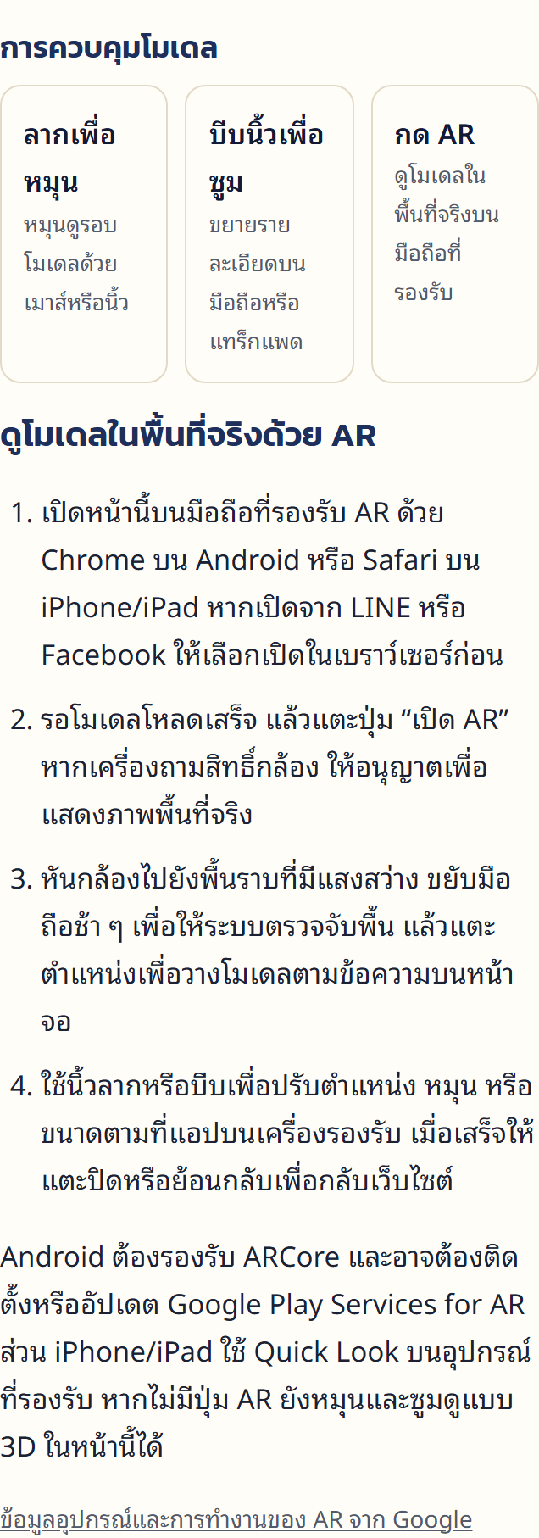
ภาพที่ 4 แท็บ “วิธีดู AR” ในหน้ารายละเอียดโมเดล
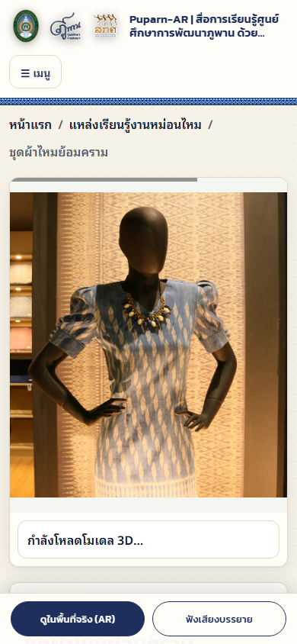
ภาพที่ 5 แถบปุ่ม AR และเสียงบรรยายด้านล่างจอบนมือถือ

ข้อ 6 คำอธิบายโมเดลน้อย หรืออธิบายเอกลักษณ์ไม่ครอบคลุม
สถานะ: แก้ไขแล้ว 26 จาก 41 โมเดล
ตำแหน่งที่ปรับ: คำอธิบายในหน้ารายละเอียดโมเดล
วิธีการ: เขียนคำอธิบายใหม่โดยใช้ข้อมูลจากเอกสารของศูนย์ศึกษาการพัฒนาภูพานฯ เท่านั้น (เว็บไซต์ puparn.rid.go.th) เช่น “๒๖ เมนูโดดเด่น ศูนย์ศึกษาการพัฒนาภูพานฯ”, แผนแม่บทศูนย์ฯ, แผ่นพับ “ครามพืชมหัศจรรย์”, แผ่นพับกิจกรรมเพาะเห็ด และเว็บไซต์งานปศุสัตว์ เกษตรกรรม และสาธารณสุขของศูนย์ฯ ไม่ได้ใช้ข้อมูลจากแหล่งอื่น ความยาวเฉลี่ยของคำอธิบายเพิ่มจากประมาณ 414 เป็น 518 ตัวอักษร
ตัวอย่าง ชุดผ้าไหมย้อมคราม (ผ้าไหม + ย้อมคราม):
- เดิม: เป็นข้อความเชิงโฆษณา เน้นความสวยงามของชุด ไม่ได้อธิบายที่มาของทั้งสองส่วน
- ใหม่: อธิบายครบทั้ง 2 ด้าน ด้านผ้าไหม มาจากงานหม่อนไหมของศูนย์ฯ (หม่อนพันธุ์สกลนคร ทนแล้งและต้านโรครากเน่า และไหมพันธุ์นางตุ่ย เลี้ยงง่าย ให้ผลผลิตสูง เส้นไหมมันวาว) ด้านย้อมคราม มาจากงานส่งเสริมอาชีพอุตสาหกรรมในครอบครัว (ลักษณะต้นคราม อายุเก็บเกี่ยว สัดส่วนใบครามต่อเนื้อคราม ขั้นตอนก่อหม้อคราม และการขึ้นทะเบียนสิ่งบ่งชี้ทางภูมิศาสตร์ GI)
โมเดลที่ยังไม่ได้แก้ 15 โมเดล เพราะไม่พบข้อมูลในเอกสารของศูนย์ หรือข้อมูลในเว็บไม่ตรงกับเอกสาร ต้องสอบถามศูนย์ก่อน ได้แก่:
- ไก่ดำภูพาน 3 และ 4: เอกสารศูนย์ระบุว่ามี 3 สายพันธุ์ และสายพันธุ์ 3 มีขนสีเหลืองทอง
- ตัวไหมพันธุ์นางสิ่ว: เอกสารศูนย์ระบุว่าใช้ไหมพันธุ์นางตุ่ยสกลนคร
- กระต่ายดำ: ไม่พบข้อมูลในเอกสารของศูนย์
- มะไฟ มังคุด กระเป๋าผ้าไหม 2 แบบ เห็ดนางรมทอง และเห็ดพื้นเมือง 6 ชนิด: ไม่พบข้อมูลรายชนิด
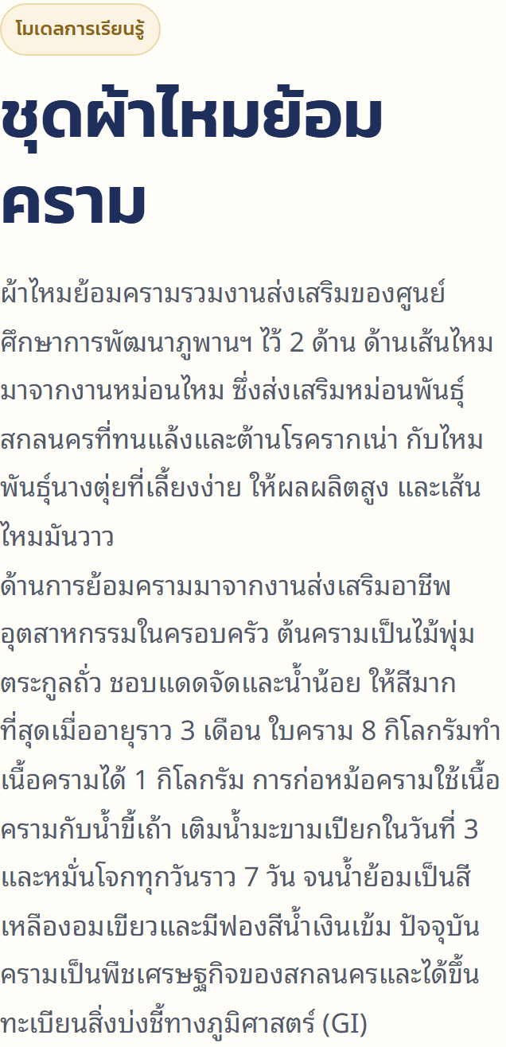
ภาพที่ 6 คำอธิบายใหม่ของชุดผ้าไหมย้อมคราม

ข้อ 7 หน้าผู้ดูแลระบบควรมี Username / Password
สถานะ: แก้ไขแล้ว
ตำแหน่งที่ปรับ: หน้าเข้าสู่ระบบผู้ดูแล (/admin/login) และระบบจัดการผู้ดูแล
สิ่งที่เพิ่ม:
- หน้าเข้าสู่ระบบมีช่อง “ชื่อผู้ใช้ (Username)” และ “รหัสผ่าน” ไม่ใช้รหัสผ่านอย่างเดียวอีกแล้ว
- รองรับผู้ดูแลหลายคน แต่ละคนมีบัญชีของตัวเอง แบ่งสิทธิ์ 4 ระดับ คือ เจ้าของ ผู้ดูแล ผู้แก้ไขเนื้อหา และผู้ตรวจ (ดูอย่างเดียว)
- ไม่มีการสมัครเอง เจ้าของระบบเป็นผู้สร้างลิงก์เชิญ ลิงก์ใช้ได้ครั้งเดียวและหมดอายุใน 48 ชั่วโมง
- รหัสผ่านเก็บแบบเข้ารหัส มีระบบกันการส่งฟอร์มปลอม (CSRF) และบันทึกประวัติการเข้าสู่ระบบและการแก้ไขข้อมูล
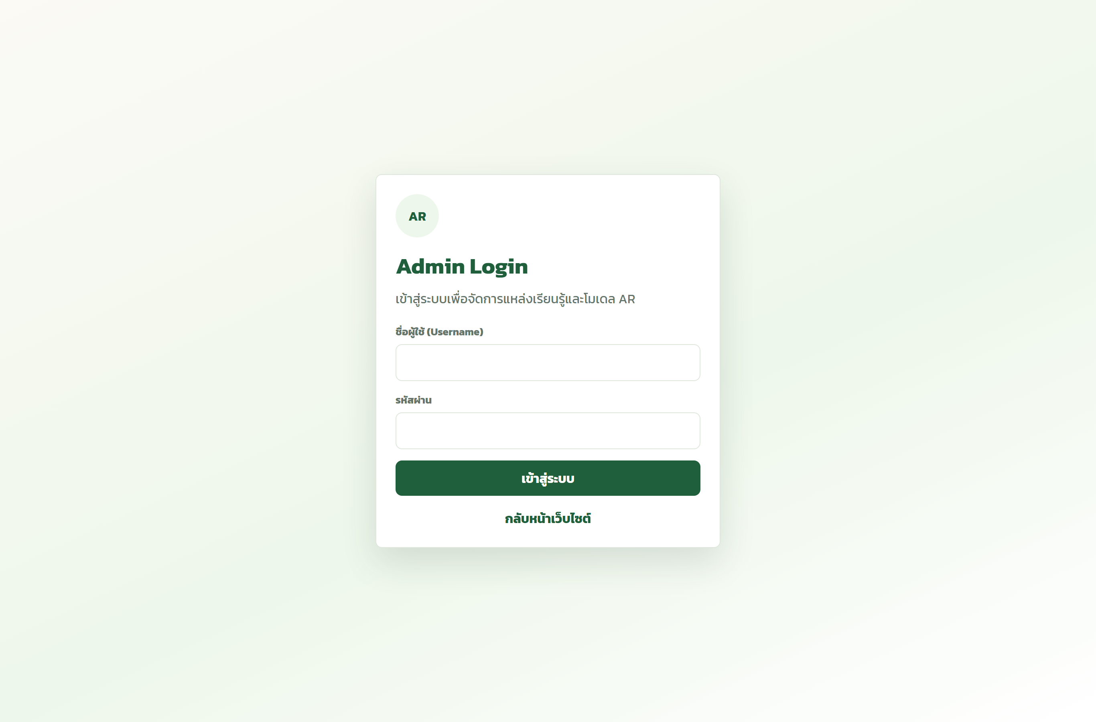
ภาพที่ 7 หน้าเข้าสู่ระบบผู้ดูแลที่มีช่อง Username และรหัสผ่าน

การปรับปรุงเพิ่มเติม
- ปรับหน้าตาเว็บไซต์เป็นธีม “ครามกับไหม” ใช้สีครามและลายผ้าครามลายนครธรรม (ผ้าลายประจำจังหวัดสกลนคร) เป็นองค์ประกอบ
- จัดข้อมูลหน้าโมเดลเป็นแท็บ รายละเอียด / วิธีดู AR / เปิดไฟล์ / ติดต่อศูนย์ และเพิ่มปุ่มกรองแหล่งเรียนรู้ในหน้ารายการโมเดล
- ปรับให้อ่านง่ายตามมาตรฐาน WCAG 2.2 (ความต่างของสีตัวอักษรและขนาดปุ่มที่กดง่ายขึ้น)
- ย้ายฐานข้อมูลไป Cloudflare D1 และเก็บไฟล์โมเดลบน Cloudflare R2 พร้อมสำรองข้อมูลก่อนย้าย

